выпуск №8
(2018 – 2019 уч.год)

- В КАЛЕЙДОСКОПЕ ШКОЛЬНЫХ ДЕЛ-

"Трудно себе представить то благотворное изменение, которое произошло бы во всей жизни людской, если бы люди перестали одурманивать и отравлять себя водкой, вином, табаком и опиумом " – эти слова великого писателя Л.Н. Толстого стали эпиграфом перед началом выступление волонтерского отряда «ЛУЧ» для ребят 5-6 классов. В литературно-художественной композиции дети старались донести и показать пагубное влияние на здоровье человека всех вредных привычек. «Историк» и «Географ» рассказали об истории распространения табака, «Физик» смоделировал и показал на опыте процессы, происходящие при сильном нагревании табака, «Биолог» объяснил физиологические процессы последствия курения и влияние табачной смолы на живую ткань, «Химик» рассказал об отрицательных последствиях длительного курения. «Социолог» предложил участникам мероприятия на примере рекламы курения создать вариант "антирекламы".
Закончилось мероприятие «кольцовкой» песен «Здоровый образ жизни – удача и успех!».

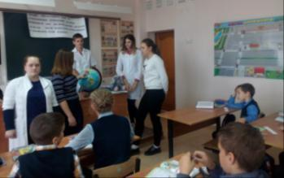

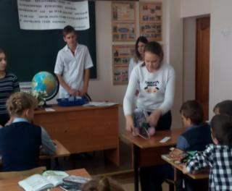

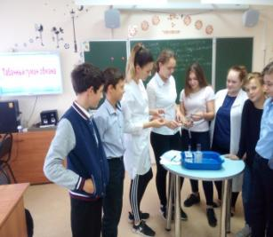

«Здоровый образ жизни –
удача и успех!»

Учредитель и издатель – Совет старшеклассников МБОУ Митрофановская СОШ
Куратор: Плохих Надежда Викторовна
Главный редактор: Кодацкая Елизавета,11 «А» класс
Корреспонденты: Головенко С., Мирошникова А., Сотников М., Гринева В.
Фотокорреспонденты: Калюжная Ксения, Дьякова Ольга.
Верстка и дизайн: Гостева Ю., Ракшина М.,Пойда А., Дьякова О., Зубкова С.
Адрес редакции: МБОУ Митрофановская СОШ, кабинет №207
e-mail mitrscho@yandex.ru

Юные поэты МБОУ Митрофановской школы! Вы сможете размещать свои стихотворения, удивительные рассказы, истории! Наша газета поможет раскрыть все ваши творческие способности,
и продемонстрировать их всей школе!

